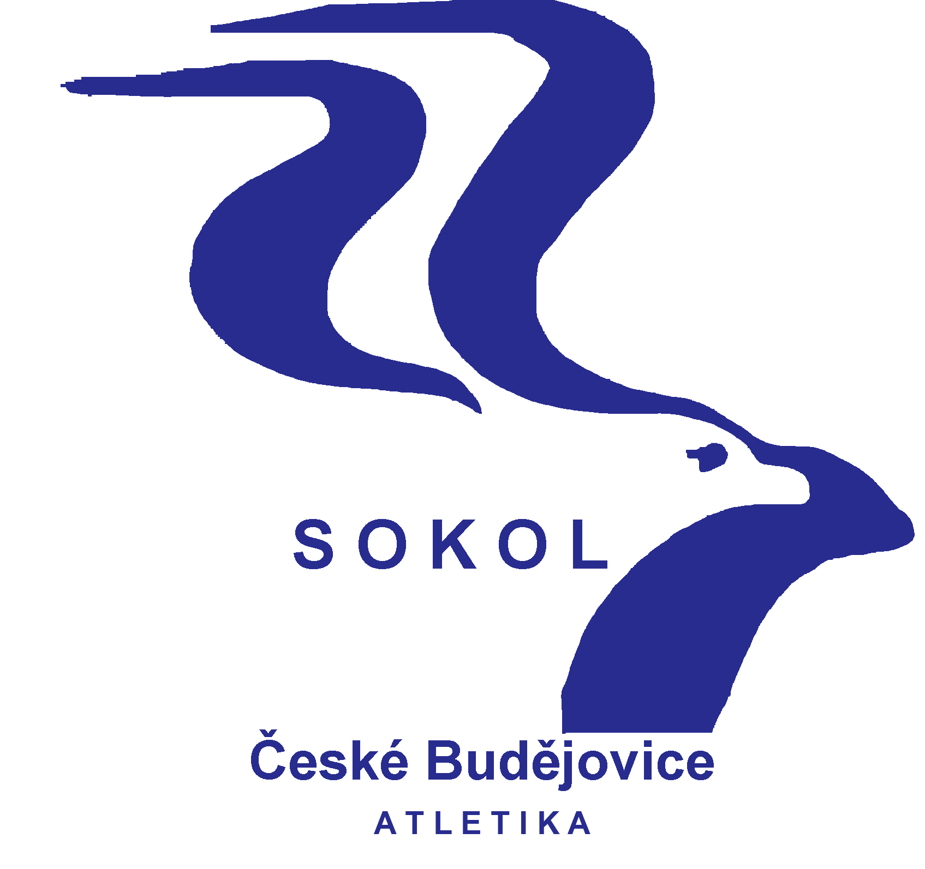
Běh kolem
Sokolského ostrova
17. ročník


Běh s kuřetem

Datum: sobota 2.11.2019 od 9:00 hod

Pořadatel: T. J. Sokol České Budějovice, atletický oddíl,
atletika@sokol-cbu.cz, www.atletika.sokol-cbu.cz ve
spolupráci s Krajským úřadem Jihočeského kraje a
Magistrátem města České Budějovice.

Přihlášky: Stadion T.J. Sokol České Budějovice (vedle plaveckého

bazénu), nejpozději 30 minut před startem příslušné

kategorie.
Startovné: Dobrovolné, bude věnováno na konto Pomozte dětem.
Zázemí: Možno využít šatny na stadionu Sokola Č. B. a bufetu na
plaveckém stadionu. Pořadatel neručí za věci odložené
v šatnách.
Trať: Z části vedená po travnaté cestě, po tartanové dráze a
po asfaltových cestách, základní okruh je dlouhý 1 km.
Ceny: V mládežnických kategoriích věcné ceny, v kategoriích
dospělých finanční odměny.

V průběhu závodů budou probíhat dětské soutěže o drobné ceny.

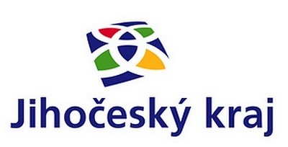

Časový pořad:

9:25 kluci 2012-2013 300m
9:30 dívky 2012-2013 300m
9:35 kluci 2010-2011 600m
9:40 dívky 2010-2011 600m
9:45 kluci 2008-2009 1km
dívky 2008-2009 1km
9:50 mladší žáci 2006-2007 1km
mladší žákyně 2006-2007 1km
10:00 starší žákyně 2004-2005 1,5km
10:15 starší žáci 2004-2005 2km
dorostenky 2002-2003 2km
10:25 kluci 2016 a mladší 50m
10:30 dívky 2016 a mladší 50m
10:35 kluci 2014-2015 100m
10:40 dívky 2014-2015 100m
10:45 dorostenci 2002-2003 3km
muži „mílaři” 1999 a starší 3km
juniorky 2000-2001 3km
ženy 1999-1985 3km
ženy veteránky I. 1984-1975 3km
ženy veteránky II. 1974-1965 3km
ženy veteránky III. 1964 a starší 3km
junioři 2000-2001 5km
veteráni I. 1979-1975 5km
veteráni II. 1974-1970 5km
veteráni III. 1969-1965 5km
veteráni IV. 1964-1960 5km
veteráni V. 1959 a starší 5km
muži vytrvalci 1999 a starší 8km
11:20 13. ročník Běhu s „Kuřetem“ 1km
11:35 závěrečné vyhlášení vítězů

